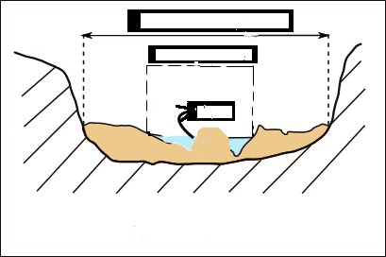
Fisa de evaluare clasa a V-a

Utilizand schita de mai jos numiti componentele vaii

Timp de lucru 5 minute

